Laboratorio 2.1 Proyectos 7 8 y 9
Reporte de la adaptación con Gapminder y resultados de ejecución
Ingeniería en Sistemas Computacionales | Ciencia de Datos | Equipo B
Integrantes: Arturo Obeth, José Carlos Hernández Ballado, Ángel y Antonia Martínez Santos.
Docente: Fernando Mayorga Guittins | Septiembre de 2026

Este reporte explica cómo el equipo aplicó los temas de visualización con Pandas, análisis estadístico con Seaborn y preprocesamiento para aprendizaje automático a un dataset distinto del ejemplo del curso. Los tres notebooks y el CSV se incluyen junto al reporte. Los resultados que se describen a continuación corresponden a las salidas y figuras que acompañan los archivos.

1 Objetivo y datos
Gapminder World reúne 1,704 observaciones de 142 países en doce años, de 1952 a 2007. Sus seis variables son país, año, población, continente, esperanza de vida y PIB por habitante. Los tres proyectos emplean estas mismas observaciones; una copia del CSV del Proyecto 8 conserva cifras con unos decimales más, sin alterar las conclusiones. Se usa el archivo incluido para reproducir cada práctica.
Proyecto | Pregunta aplicada al dataset | Herramienta principal
7 | ¿Cómo cambia la esperanza de vida y cómo se relaciona con el PIB por habitante? | Pandas plot, Matplotlib, Plotly
8 | ¿Cómo se distribuyen las variables y qué asociaciones muestran? | Seaborn, correlación
9 | ¿Cómo convertir los datos en variables aptas para un clasificador? | scikit-learn, ColumnTransformer

2 Proyecto 7 Visualización básica
El ejemplo del autor usa una tabla pivote y gráficos de Pandas para comparar países. El equipo mantuvo ese procedimiento y cambió el análisis a la esperanza de vida de México, Brasil, Argentina, Colombia y Chile. Construyó pivot(index='year', columns='country', values='life_exp') y representó la evolución por años.
La línea permite comparar tendencias; las cinco series aumentan entre 1952 y 2007. El notebook también incluye barras, pastel de población, cajas, histogramas, dispersión y una visualización interactiva guardada como HTML. El gráfico de dispersión reúne a los 142 países en 2007 y utiliza un eje logarítmico para el PIB por habitante.
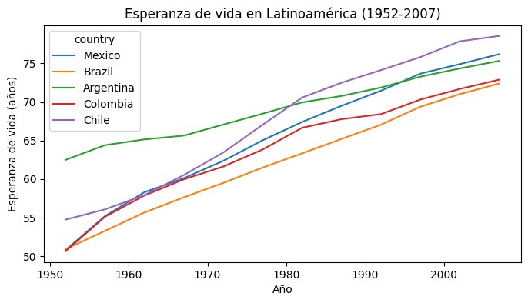
Figura 1. Esperanza de vida de cinco países entre 1952 y 2007.
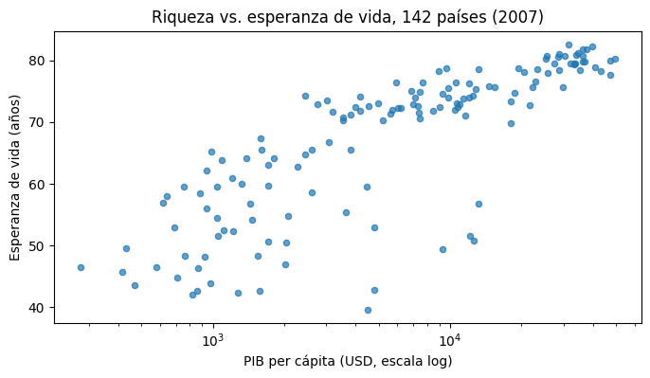
Figura 2. PIB por habitante y esperanza de vida para 142 países en 2007.
Archivos comprobables del Proyecto 7: notebook ejecutado, CSV, gráficos PNG, tabla pivote XLSX y gráfico interactivo HTML. Una correlación en estos datos describe asociación y no establece causalidad.

3 Proyecto 8 Visualización con Seaborn
Seaborn amplía la exploración con histogramas, curvas KDE, distribuciones por continente y mapas de calor. Se ejecutaron las diez celdas de código con el CSV adjunto sin errores. La copia de entrega del notebook conserva sus salidas de texto y las cinco figuras PNG que genera la práctica.
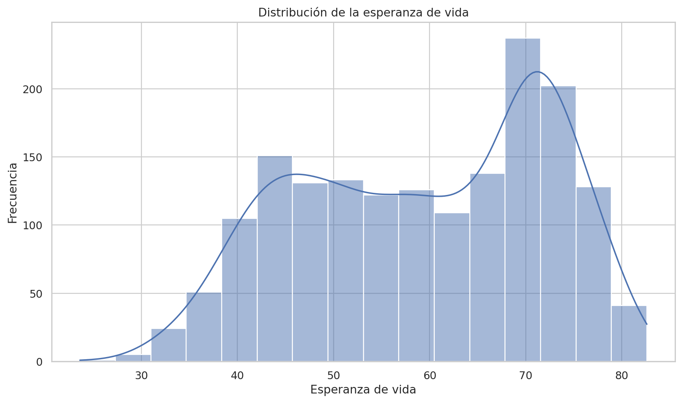
Figura 3. Histograma y estimación KDE de la esperanza de vida.
Con corr() se relacionan año, esperanza de vida, población y PIB por habitante. La correlación lineal entre esperanza de vida y PIB por habitante, considerando los 1,704 registros, es aproximadamente 0.58. La asociación puede variar por periodo y región; el notebook muestra además un mapa para América.
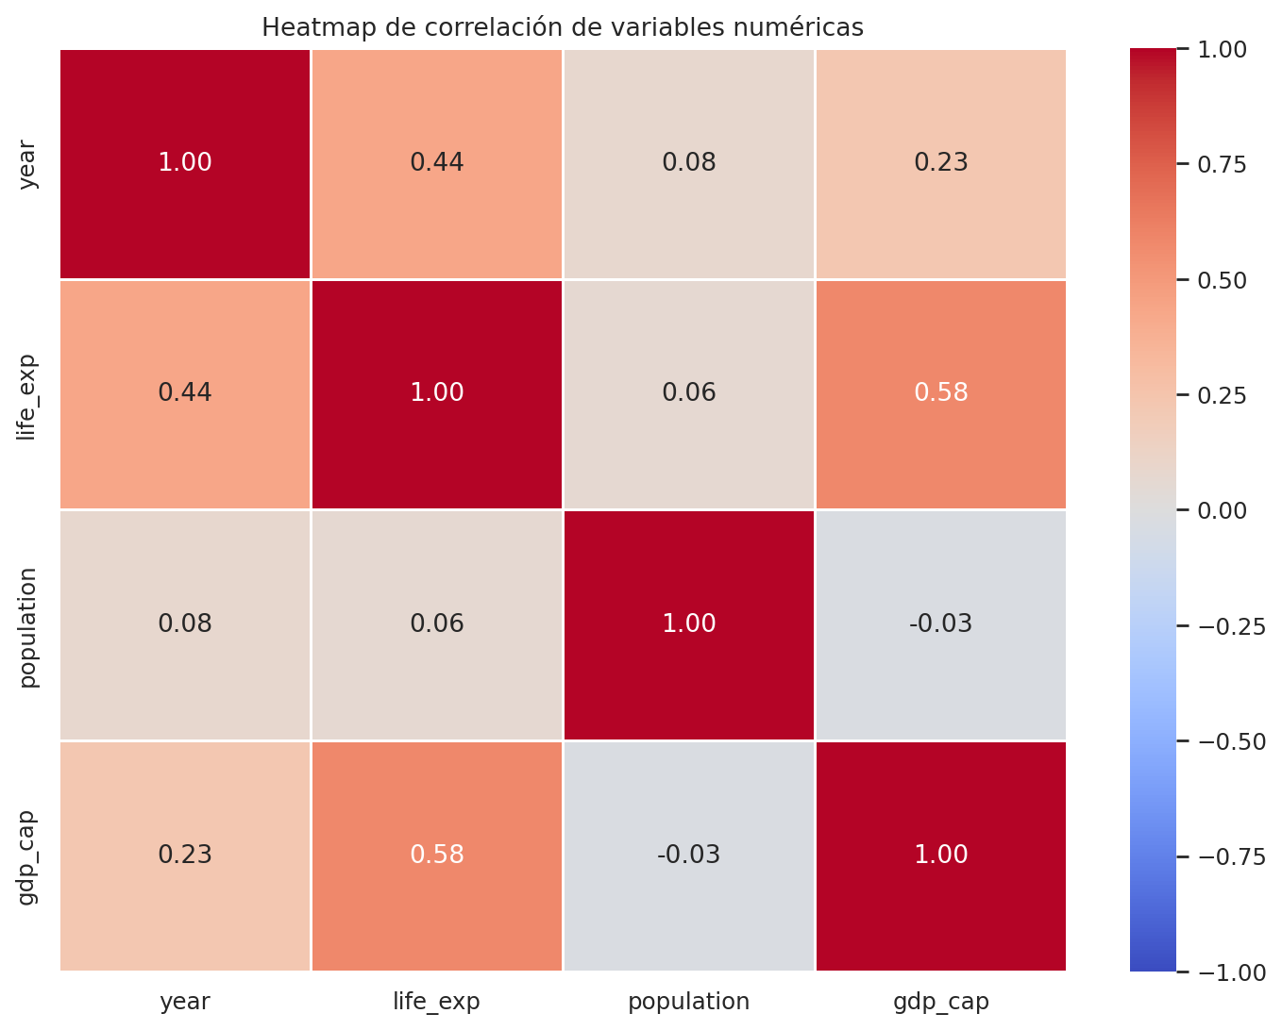
Figura 4. Mapa de calor de correlaciones numéricas del dataset completo.

4 Proyecto 9 Preprocesamiento para aprendizaje automático
Se define una clasificación educativa: 'Alta' si la esperanza de vida de un registro país-año es al menos la mediana histórica de 60.71 años y 'Baja' en caso contrario. Resultan 852 registros por clase. La variable life_exp no se utiliza como predictor porque define la clase.
El notebook separa 1,363 registros para entrenar y 341 para probar. El ColumnTransformer imputa valores si llegaran a faltar, estandariza año, población y PIB por habitante, y convierte continente en cinco columnas binarias con OneHotEncoder. El ajuste se realiza en entrenamiento y la prueba solo se transforma con los parámetros aprendidos allí. Así se obtienen ocho columnas de entrada.
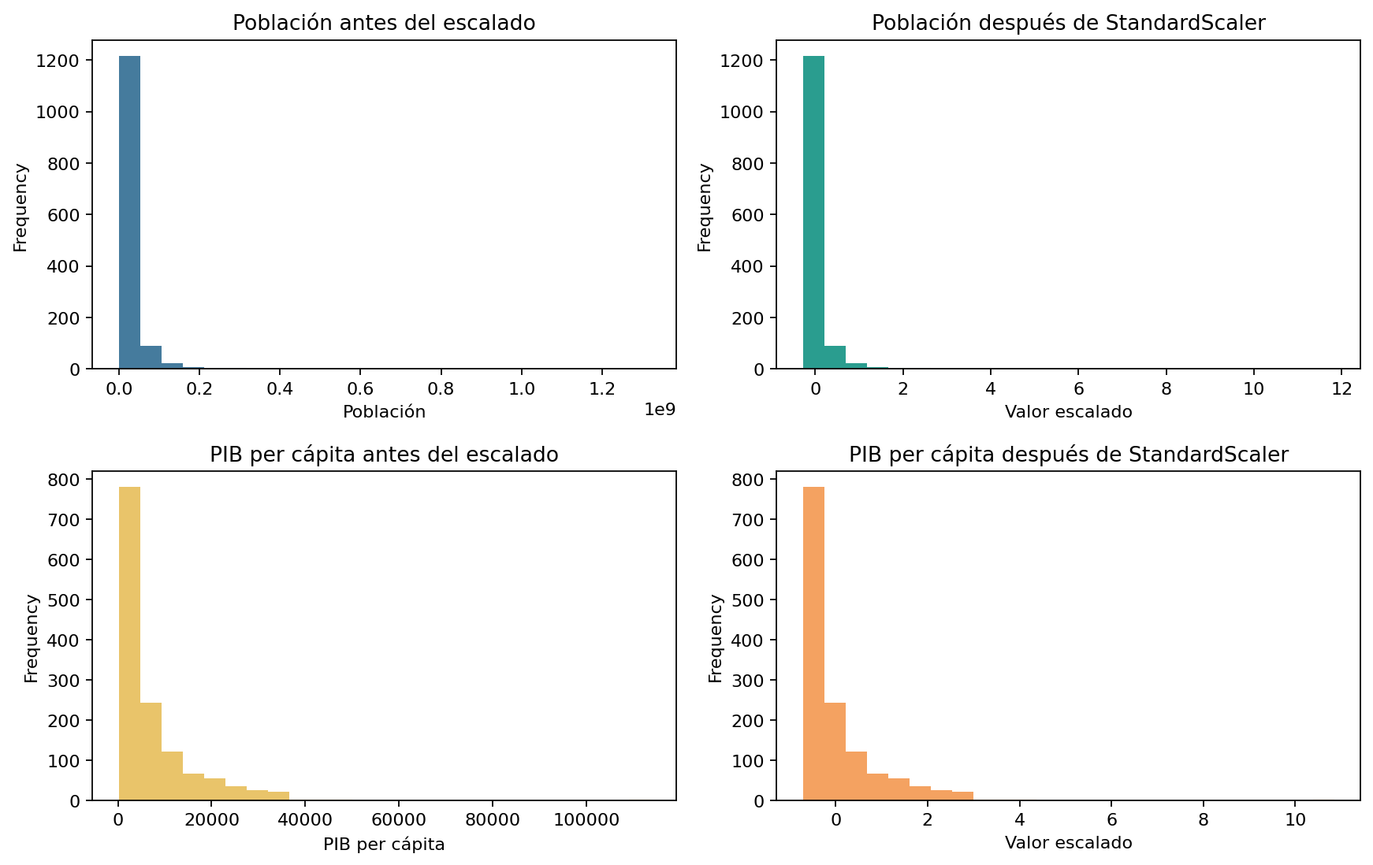
Figura 5. Variables numéricas antes y después de aplicar StandardScaler.
Como comprobación, una regresión logística alcanzó 84.5 % de exactitud en las 341 observaciones de prueba: 288 predicciones correctas. Esta prueba verifica que la transformación alimenta al modelo; la partición aleatoria incluye años de países que también pueden estar en entrenamiento, de modo que la métrica no prueba desempeño sobre países inéditos.
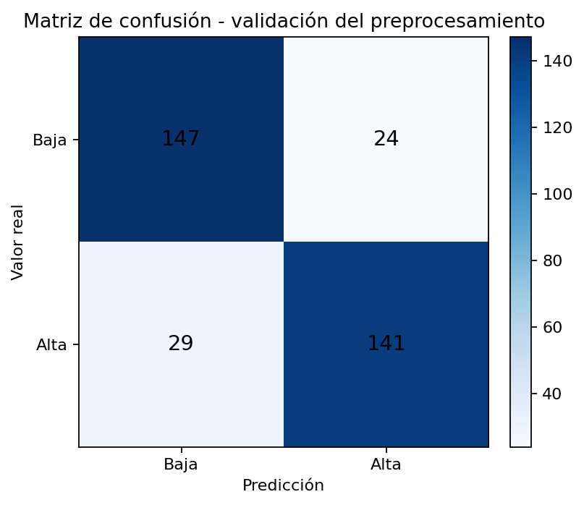
Figura 6. Matriz de confusión: 147 bajas y 141 altas correctamente clasificadas.

5 Conclusión
Con un dataset compartido, el Proyecto 7 presenta cambios históricos, el 8 examina distribuciones y relaciones, y el 9 prepara variables numéricas y categóricas para un modelo. La principal precaución al interpretar los resultados es distinguir una gráfica descriptiva de una explicación causal, y la exactitud sobre registros mezclados de la capacidad de generalizar a nuevos países.

6 Archivos de evidencia
- Proyecto 7: Proyecto7_Visualizacion_Adaptado.ipynb, figuras y exportaciones.
- Proyecto 8: Proyecto_8_Visualizacion_Estadistica_Seaborn.ipynb y cinco figuras.
- Proyecto 9: Proyecto_9_Preprocesamiento_ML_Gapminder.ipynb y tres figuras.
- Dataset: gapminder_full.csv en cada carpeta, para permitir ejecución independiente.

7 Referencias
Andrade, F. (s. f.). Curso Data Science [Repositorio de código]. GitHub. https://github.com/thepycoach/curso-data-science
Klimonova, T. (s. f.). Gapminder DataCamp 2007 [Conjunto de datos]. Kaggle. https://www.kaggle.com/datasets/tklimonova/gapminder-datacamp-2007
Mayorga Guittins, F. (2026). CD 2.1 Laboratorio Práctico [Consigna de clase]. Instituto Tecnológico Superior de Alvarado.

